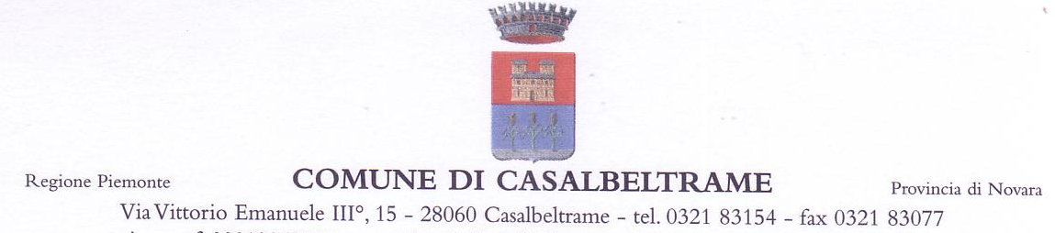P.I: 00318060035 e-mail: protocollo@comune.casalbeltrame.no.it

PRESSO L’UFFICIO DELLO STATO CIVILE È STATO ISTITUITO IL REGISTRO COMUNALE PER LA RICEZIONE DELLE MANIFESTAZIONI DI VOLONTÀ ALLA CREMAZIONE

In applicazione dell’art. 51 della Legge Regionale Piemonte 11 marzo 2015, n. 3 e della deliberazione della Giunta Comunale n. 62 in data 07/09/2018 presso l’ufficio dello Stato Civile del Comune di Casalbeltrame è stato istituito il registro ove saranno iscritti coloro che hanno espresso la propria volontà alla cremazione e all’affidamento o alla dispersione delle ceneri.
Gli interessati - residenti nel Comune di Casalbeltrame - potranno manifestare la propria volontà alla cremazione mediante dichiarazione da rendere - previo appuntamento –presso l’Ufficio dello Stato Civile e richiedere l’iscrizione nel registro suindicato.
Nel registro potrà essere annotata anche l’eventuale volontà di affido o dispersione delle ceneri.
In qualsiasi momento il soggetto iscritto potrà richiedere la cancellazione delle annotazioni iscritte nel registro.
Per maggiori informazioni è possibile rivolgersi all’Ufficio dello Stato Civile nell’orario di apertura al pubblico – telefono 0321/83154 int. 1 – mail: protocollo@comune.casalbeltrame.no.it
Nel link sotto riportato è possibile consultare la Legge Regionale Piemonte 31 ottobre 2007, n. 20 modificata dall’art. 51 della Legge Regionale Piemonte 11 marzo 2015, n. 3 “Disposizioni in materia di cremazione, conservazione, affidamento e dispersione delle ceneri”

